《linux操作系统》实验报告

实验名称： linux基本命令的使用
专 业： 计算机科学与技术
班 级： 2016级计算机科学与技术1班
学 号： 20160216048
姓 名： 饶 弟
指导教师： 汪小威

时间： 2019年 9月 20日
南宁学院信息工程学院制

一、实验目的
1.熟悉linux操作系统的shell环境。
2.掌握linux操作系统中绝对路径和相对路径的含义和用法。
3.掌握shell环境下基本命令的结构及用法。
二、实验内容
1.学习shell环境下命令的结构，即命令名、选项、参数的用法和规范。
2.学习reboot、halt、logout、exit等关机、重启、注销命令的用法。
3.学习date、cal等时间相关的命令。
4.学习cat、more、less、head、tail、wc等与文件打开或其他基本操作的命令。
5.学习linux操作系统中用户切换、查看帮助信息、基本文件和目录操作的命令。
三、实验器材
装有redhat linux操作系统的计算机一台。
四、实验步骤及结果
启动Linux，进入字符界面
- 查看并记录发行版本、内核版本、CPU型号、主机名信息，完成用户的登录。
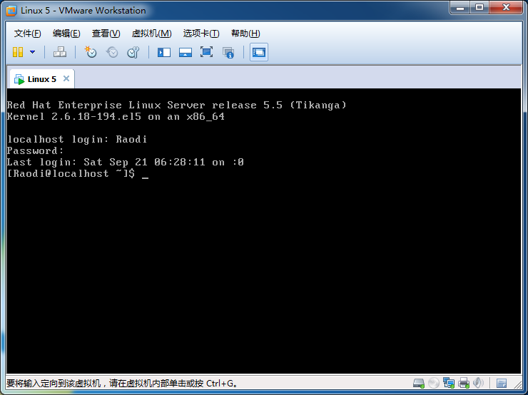
- 查询系统时间date
  - 本机的系统时间是：
  - 查看2019年日历：cal 2019
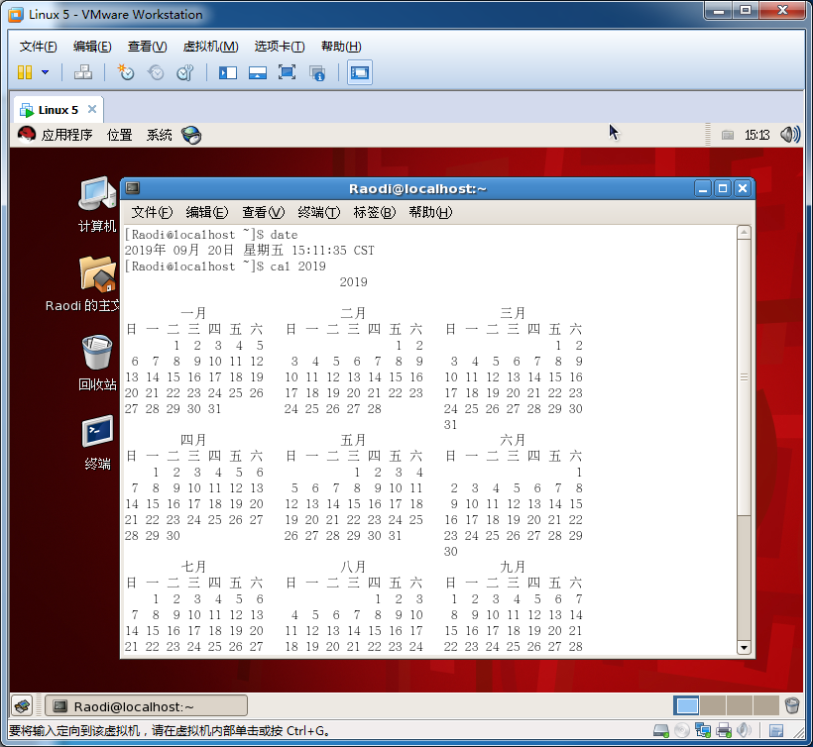
- 查看/home目录下的文件 ls /home
  - 显示结果是什么：
- 显示当前绝对路径pwd
(1)当前的绝对路径是：
- 执行如下操作：
  - 切换到用户主目录（cd）
  - $ mkdir new
  - $cd new
  - 查看当前的路径（pwd）
当前目录是：
观察操作结果，你认为mkdir命令的作用是：
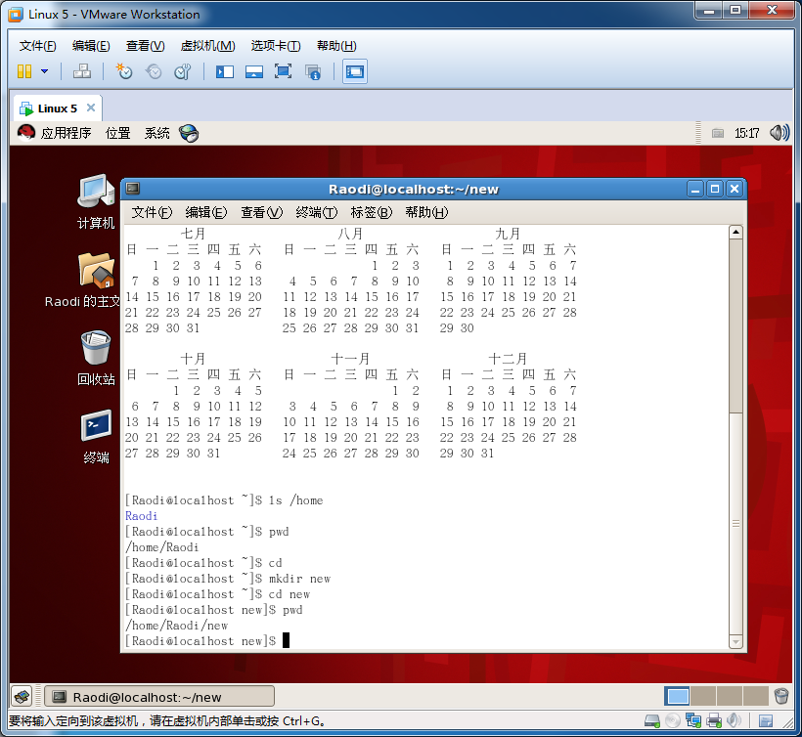
- 执行如下操作：
  - $cd
  - 查看当前目录的所有文件和文件夹
  - $cat > test.txt
  - 查看当前目录下的所有文件和文件夹
观察显示的结果，你认为cat > test.txt执行了的操作是：
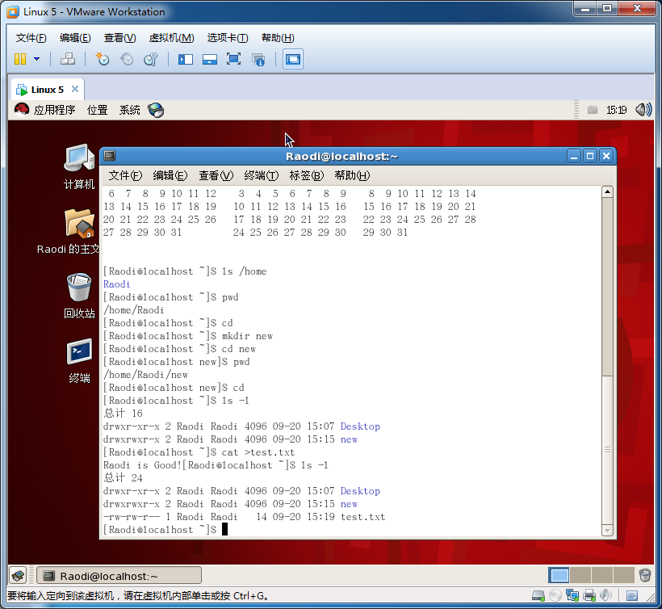
- 执行如下操作：
  - $cd
  - 查看当前所在目录下的文件和文件夹
  - $rmdir /home/linux/new
  - 查看当前所在目录下的文件和文件夹
观察显示结果，rmdir命令进行的操作是：
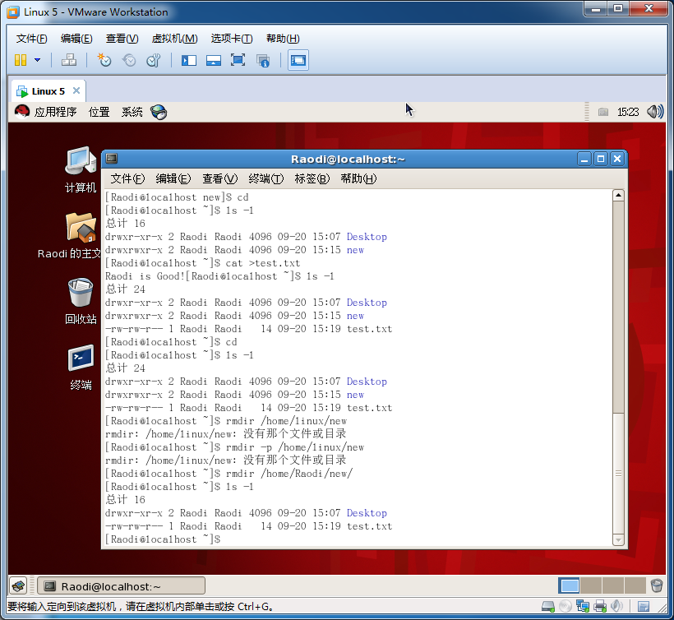
- 查看文件内容（/etc/inittab）
  - 用cat命令查看inittab文件（如何使每行加上行号？）
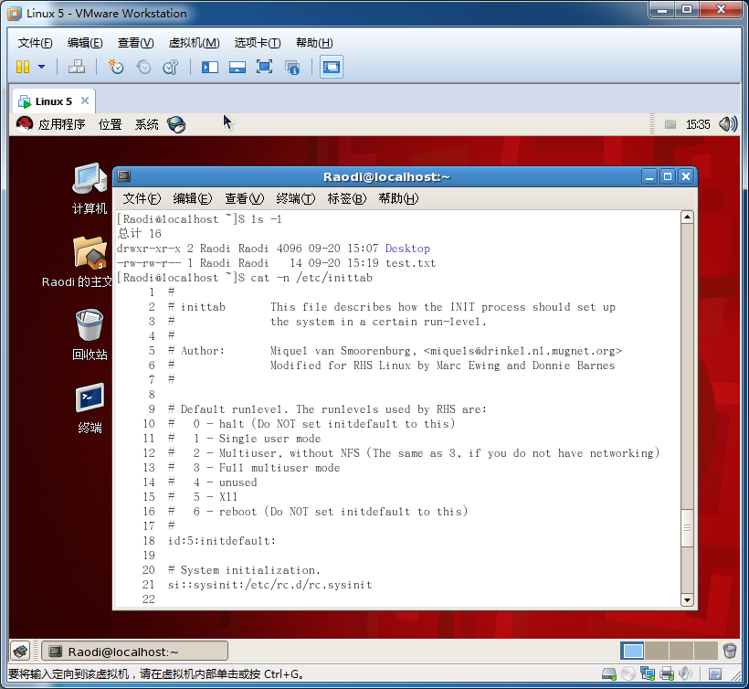
  - 用head命令查看inittab文件前5行的内容
  - 用tail命令查看inittab文件倒数6行的内容
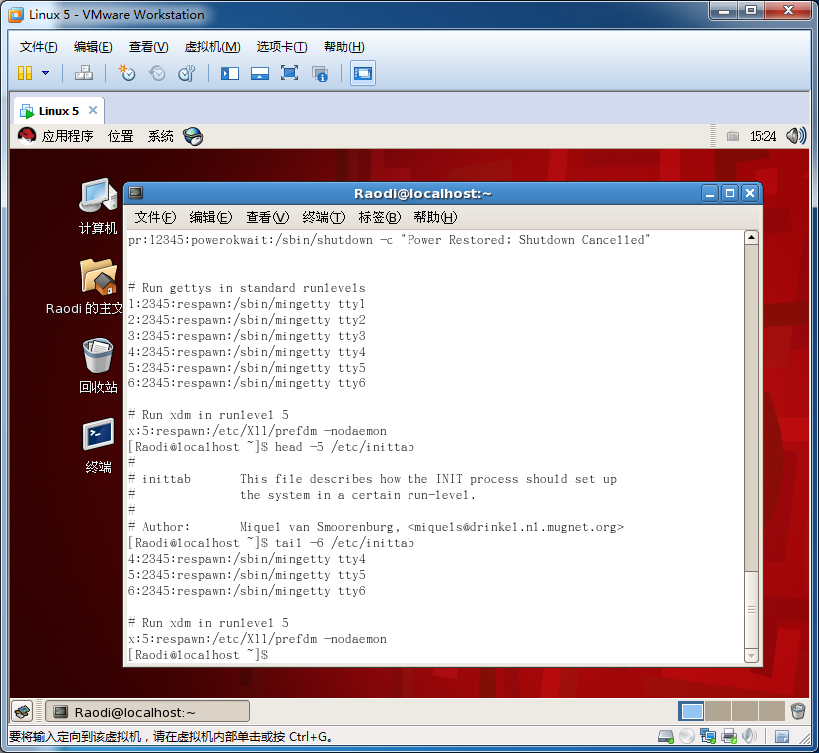
  - 用more命令查看inittab文件
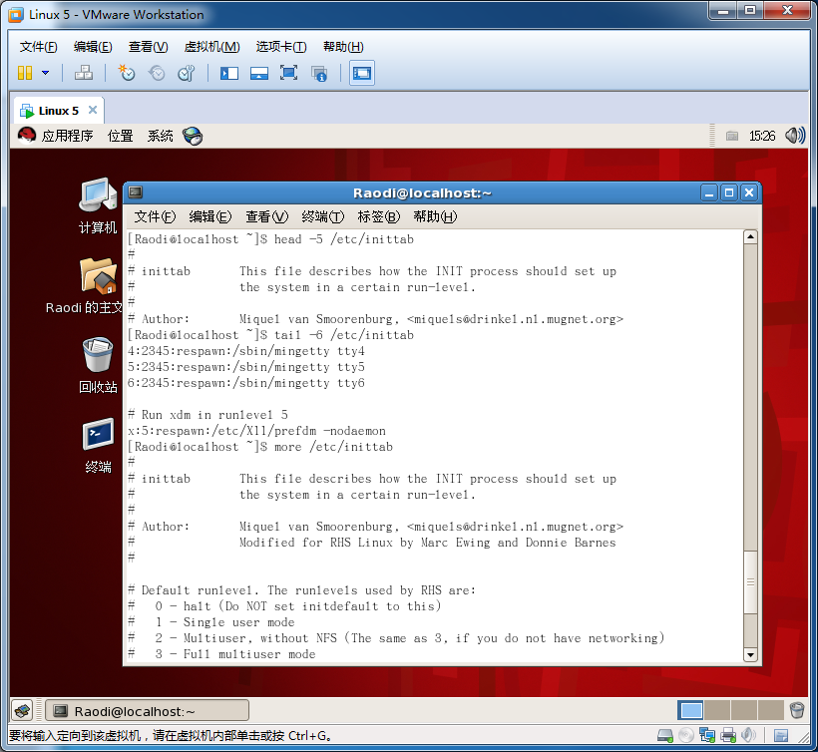
  - 用wc命令查看inittab文件的行数（若要同时显示行数、字符数、字节数呢？你如何使用选项？）
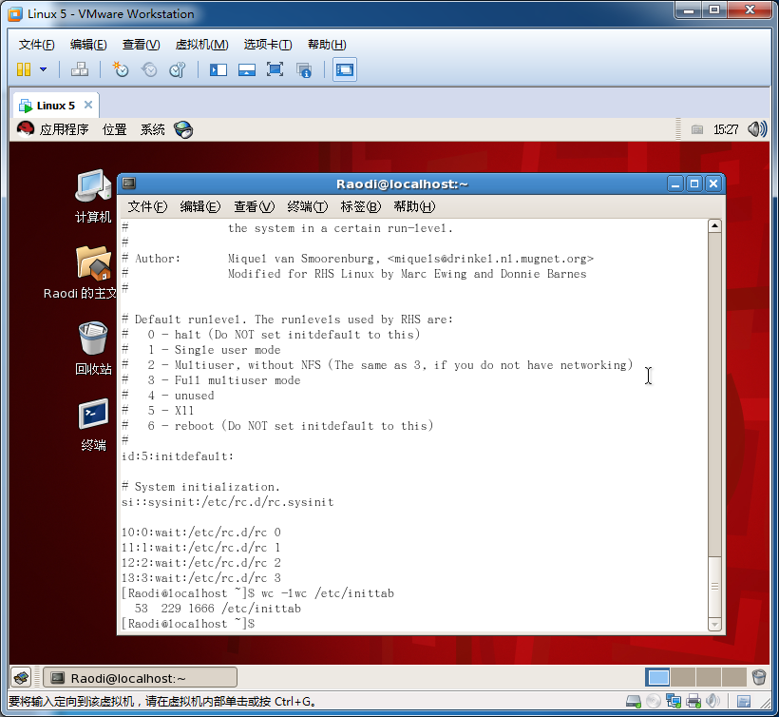
- 执行如下操作：
  - $cd
  - $mkdir red
  - 查看red下的文件
  - 查看linux下的文件
  - $cp /home/linux/test.txt /home/linux/red/test1.txt
  - 查看red中的文件
观察结果，你认为cp命令完成的操作是：
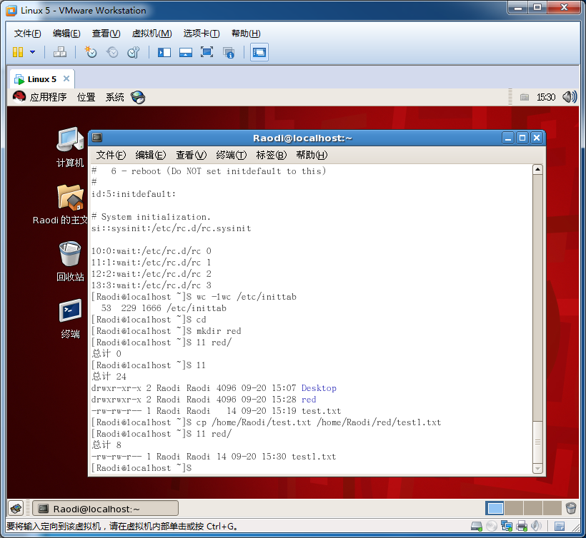
- 执行如下操作：
  - pwd
  - cd
  - 查看linux下的文件
  - 查看red下的文件
  - mv -i /home/linux/test.txt /home/linux/red/test.txt
  - 查看linux下的文件
  - 查看red下的文件
观察操作结果，你认为mv完成的操作是：
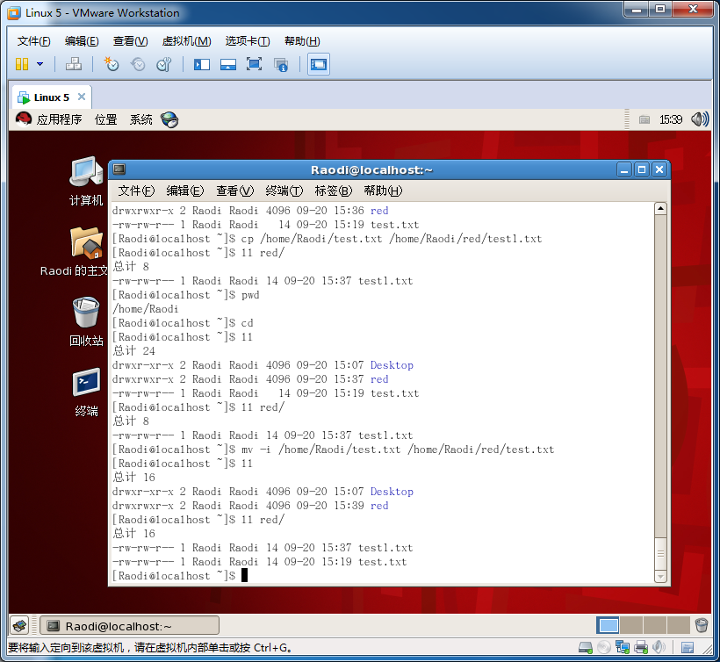
- 执行如下操作：
（1）$cd
（2）$cd red
（3）$ls
（4）$rm test.txt
（5）ls
观察操作结果，rm命令完成的操作是：
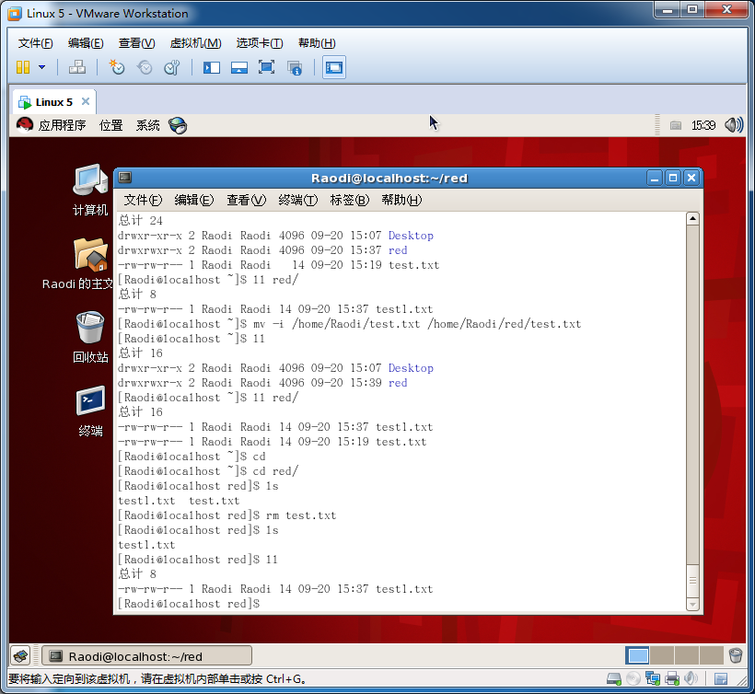
- 清除屏幕内容
你用到的命令是：clear
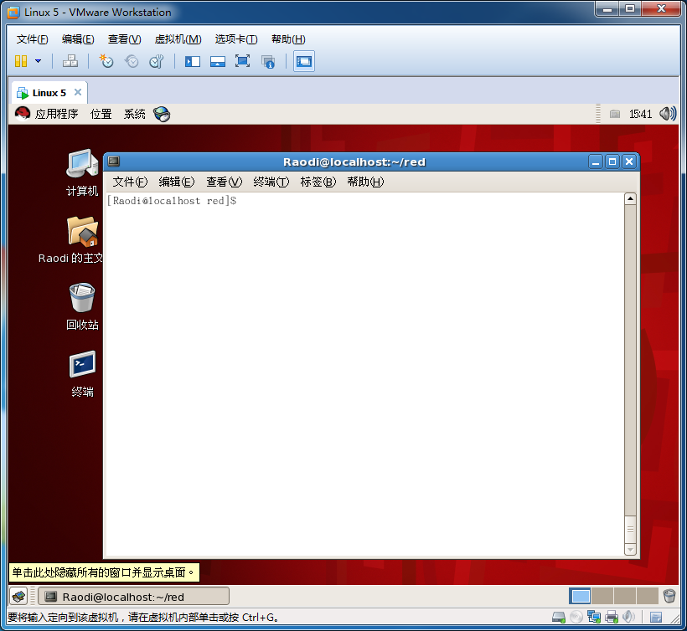
五、实验总结和建议
可将本次实验的经验收获和建议分点总结如下：
- 在刚开始实验操作，即启动Linux，进入字符界面过程中，必须牢记两种快捷键。分别是“Alt+F1”~“Alt+F7”和“Ctrl+ Alt+F1”~“Ctrl+ Alt+F7”，区别在于：前者是从字符界面进入用户图形界面，后者是从用户图形界面进入字符界面，由此便可实现字符界面和用户图形界面的切换；
- 在使用cat命令查看inittab文件，并让每行加上行号？的操作过程中，关键在于细节部分，不然很容易漏掉“-n”

实验评分：
指导教师签字：
年 月 日

